1.

PTZ 机械镜头 （机械镜头可能有用到光学镜头）

EPTZ 电子镜头

电子镜头对图像缩放会影响像素，而光学镜头不会

mtk芯片 (联发科芯片)

淡入淡出，一张图片变淡，一张图片变深

4就是for

2就是to

vl_cam_resultQ 文件下有很多关键操作

YLakaze （AKAZE局部匹配）

astBox4Body检测出来的躯干

AIA是 鑫哥那边的，我们要把AIA的信息发给鑫哥

vdo_eptz_interface.cpp下的东西已经不用了，用的是vl_pri.hpp的函数（API）

VDO_RECT2_S stRectBgMax; //电子镜头摄像头最大视野

VDO_RECT2_S stRectInner;//依据每个人脸区域求最上最下最左最右的那个框

VDO_RECT2_S stRectAllView;//, 每个人脸区域经过扩展求最上最下最左最右的那个框

VDO_RECT2_S stFinalView//感觉是摄像头最后的视野

后缀有4MS就是给多流用的东西

#define OSA_align(value, align) ((( (value) + ( (align) - 1 ) ) / (align) ) * (align) )

UInt32 uiStride = OSA_align(u16Width , 16);//经过数学关系将参1向上取整，调整为16的整数倍

UInt32 uiHeight = OSA_align(u16Height, 4); //经过数学关系将参1向上取整调整为4的整数倍

cam_resultQ类下的私有变量Bool m_bAudioSendMsg//为true，则是VT模式让它调整，如果为false，则是AF模式让他调整

VDOD_JUDGE_S m_stJudgeR;//存着实时AF的框选信息

VDOD_JUDGE_S m_stJudgeV; //存着AF的框选信息

VDOD_JUDGE_S m_stJudgeA; //存着VT模式的框选信息

VCS_SENSOR_IMX383 //机械镜头

VCS_SENSOR_IMX274 //电子镜头

stElemFoc.aflFaceAngle [uiBodyId] //音频角度

stElemFoc.aflFaceAngleL[uiBodyId] //音频角度

stElemFoc.aflFaceAngleR[uiBodyId] //音频角度

保留区感觉就是防止有移动的人在框的边缘一直走动而使框选框不稳定

sys_get_userenv （env环境）

git clone … //就是先从远程克隆下了整个仓库，后面的一切基础都是这个

git fetch //更新提交记录

git lg --all//查看所有提交记录

git checkout … //切换到指定分支下（只要切换了本地的代码就改变了）

Beyond Compare 4 红色就是不同文件，紫色代表有新增文件

PTZ_WITH_AUDIO_E = 0, //VT模式使用电子镜头

PTZ_WITH_AUDIO_M, //VT模式使用机械镜头

PTZ_WITH_VIDEO_E, //AF模式使用电子镜头

PTZ_WITH_VIDEO_M //AF模式是哦用机械镜头

宽中紧，人头两旁区域预留大小有（宽/中/紧）三种状态，宽就是人头两旁预留区域多

套接字除了可以实现⽹络间不同主机间的通信外，还可以实现同⼀主机的不同进程间的通信。我们知道两个进程如果需要进行通讯最基本的一个前提是能够使用唯一的标识来标志一个进程，在本地进程通讯中我们可以使用PID来唯一标识一个进程，但PID只在本地唯一，所以就可以利用ip地址+协议+端口号来唯一标识网路中的一个进程

分辨率和屏幕尺寸的关系：

分辨率3840*2160，宽度有3840个像素，高度有2160个像素，这些像素均匀的分布在屏幕上。我们得到的x,y坐标其实也就是对应到在哪个像素点上）

躯干图像分辨率：1024*576

人头图像分辨率 1920*1080

VDO_IVE_IMAGE_S 结构体变量代表的就是一张图像，结构体里有一些指针用来指向图像的地址还有一些图像宽度之类东西。

CC_BUFFER_ELEM_S结构体里有三个VDO_IVE_IMAGE_S 结构体变量指针（有存灰度图像的指针、RGB格式的躯干图像、RGB格式人头图像）还有图像的一些时间（u64TimeStamp）、序号之类的东西

Alg是算法用的，其分辨率大小是1024*576

IWB 大的平板电脑

Rect 矩形框

zoom缩放大小

CC感觉就是一个集合的意思

一帧里面可能有有一个或一个以上的人，每个人占容器里一个元素std::vector<CC_RECT_SLICE_S> vt_stSlice; /** 存放独区 **/

vt 语音追踪

<YLprincipalPtsRefine.h> 感觉是镜头设置，误差调整的一些参数

<YLprincipalPtsRefine4Iwb.h>

VDO_TRACK_PARAM 视频追踪参数的一个结构体

VDO_CAMERA_ATTR_S 感觉是设置摄像头的各种参数（电子镜头、机械镜头）

重区：两帧重复

静区：很多帧重复

独区没有重复

CC_BBOXES_S结构体感觉是一些框设置大小的东西

<utils/Log.h> 安卓日志打印的东西

3840,2160是4K

1280,720是720P

854,480是480P

char acParamPernFile[] = "/phone/config/a.yaml"; //躯干模型参数

char acParamHeadFile[] = "/phone/config/b.yaml";//人头模型参数

char acParamPrecFile[] = "/phone/config/c.yaml";//物体模型参数

char acModlePernFile[] = "/phone/config/a.dlc"; //躯干模型

char acModleHeadFile[] = "/phone/config/b.dlc";//人头模型

char acModlePrecFile[] = "/phone/config/c.dlc";//物体模型

物体模型就是防止误检的，比如说检测到一个躯干的置信度太低，就会送进物体检测，检测看它是不是物体，如果是物体，那它就不是人，不是物体就是人

USE_DETECT_ONLY = 0, /* only detect alg */只检测

USE_DETECT_AND_TRACK = 1, /* detect and track alg */检测加追踪

USE_DETECT_AND_LUMA_STAT = 2, /* detect and luma alg */ 检测并且加美颜的

UInt64 u64CreateTs; /** 人体出现时间 **/

VDO_RECT2_S stRgnBody; /** 人体区域 **/

VDO_RECT2_S stRgnFace; /** 人体区域对应的人脸或人头区域 **/

VDO_RECT2_S stRgnFaceMin;

UInt32 uiBodyId ; /** body索引 **/

UInt32 uiFrameId; /** frame索引 **/

Flt32 flScore;

Flt32 flAngle; /** 人相对音频中心点的角度 **/

Flt32 flAngleL; /** 人相对音频中心点的角度 **/

Flt32 flAngleR; /** 人相对音频中心点的角度 **/

Flt32 flVideoAngle; /** 相对于定焦镜头的视频角 **/

Flt32 flDistance; /** 视频预测距离 **/

Flt32 flHypotenuse; /** 视频位置相对mic距离 **/

Bool bBodyFaceMatchFlag; /** 人体匹配人脸是否成功标志位 **/

编译在对应文件夹下输入 mm

_win不用了  
win32 win64啥的已经不用了

nce：算法模型的一系列推理平台，通过神经网络啥的，丢进去一张图片就会返回一个框

class cam_bufferQ:public vdo_elemQ<CC_BUFFER_ELEM_S>

vdo_elemQ类里用到了模板，<>里传的就是指定模板的类型为CC_BUFFER_ELEM_S。

[dst](https://www.baidu.com/s?wd=dst&tn=44039180_cpr&fenlei=mv6quAkxTZn0IZRqIHckPjm4nH00T1Y1ujRvm1mdmWw-rjIhPhmd0ZwV5Hcvrjm3rH6sPfKWUMw85HfYnjn4nH6sgvPsT6KdThsqpZwYTjCEQLGCpyw9Uz4Bmy-bIi4WUvYETgN-TLwGUv3En164P1nLn1c)是destination的缩写，表目的  
[src](https://www.baidu.com/s?wd=src&tn=44039180_cpr&fenlei=mv6quAkxTZn0IZRqIHckPjm4nH00T1Y1ujRvm1mdmWw-rjIhPhmd0ZwV5Hcvrjm3rH6sPfKWUMw85HfYnjn4nH6sgvPsT6KdThsqpZwYTjCEQLGCpyw9Uz4Bmy-bIi4WUvYETgN-TLwGUv3En164P1nLn1c)是source的缩写，表源

DOA波达方向定位技术

DOA，是电子、通信、雷达、声呐等研究领域的行业内用语，通过处理接收到的回波信号，获取目标的距离信息和方位信息。

要编译的文件

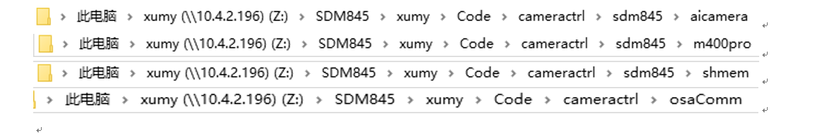

远程调参：setprop 变量名 值

截图

setprop getyuvpic 1

到机器的对应目录下 cp 图片文件 挂载目录

通过机器进入挂载目录，修改文件权限 chmod 777 *

线程是自己起的，通过在cameractrl\sdm845\progaiapp目录下编译可执行文件

可执行文件放在phone/bin下，查找放在哪里可以用find ./ -name ‘*.jpg’

ADB（全称：Android Debug Bridge），ADB是android sdk里的一个工具, 用这个工具可以直接操作管理android模拟器或者真实的android设备。Android的初衷是用adb这样的一个工具来协助开发人员在开发android应用的过程中更快更好的调试apk，因此adb具有安装卸载apk、拷贝推送文件、查看设备硬件信息、查看应用程序占用资源、在设备执行shell命令等功能。

实时线程有静态优先级的概念，里面拥有1-99个静态优先级，数字越到优先级越高

非实时线程没有静态优先级的概念

线程中支持三种调度策略：

抢占式调度策略，在同一静态优先级的情况下，抢占调度策略的线程一旦运行到便会一直抢占CPU资源，而其他同一 一直等到这个抢占式调度策略的线程退出才能被运行到（非实时线程会有一小部分资源分配到） SCHED_FIFO

轮询式调度策略，在同一静态优先级的情况下，大家一起合理瓜分时间片，不会一直抢占CPU资源（非实时线程会有 分配到） SCHED__RR

其他普通式调度策略，只能作用于非实时线程，由系统自动分配时间片，并且根据运行状态自动分配动态优先级 SCHED_OTHER

Wiki是一种在网络上开放且可供多人协同创作的[超文本系统](https://baike.baidu.com/item/%E8%B6%85%E6%96%87%E6%9C%AC%E7%B3%BB%E7%BB%9F/4145999)

IPC（Inter-[Process](https://baike.baidu.com/item/Process/1170280)[Communication](https://baike.baidu.com/item/%20Communication/20394231)，[进程间通信](https://baike.baidu.com/item/%E8%BF%9B%E7%A8%8B%E9%97%B4%E9%80%9A%E4%BF%A1/1235923)

通过杀进程重启线程来实现

ps aux | grep prog

kill 进程号

对于'/dev/block/dm-0' is read-only报错：

adb root

adb disable-verity

adb reboot

file 文件名 可以查看库是几位的

看是不是多分屏/多流模式

setprop vendor.camera.aia.mode 设置模式

1 2 画中画

3 多分屏

4多流

# 重启之后

adb root

adb remount

adb shell

mount -o rw,remount /ven...

查看机器模块版本

cd phone

cat version | grep vdo-cc-lib

df -h 看每个文件夹分配的内存大小

重装zoom APP

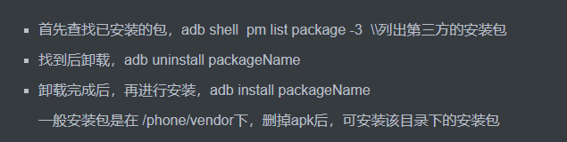

查看crash文件

cd /data/tombstones

ls -tl

cat propa.crash | head -100

注释一段代码

#if 0

#else 后面这段代码有效

#endif

#if 1 后面这段代码有效

#else

#endif

查看接受UI设置下来追踪速度logcat | grep cameraAlg_set_speed

012快345中678慢9实时

模式设置

0休眠模式、1追踪模式、2语音追踪模式

让机器可以使用CRT连接时要进入机器网页添加服务器地址

多流多分屏切换布局的关键字 MV zzcamera cur:

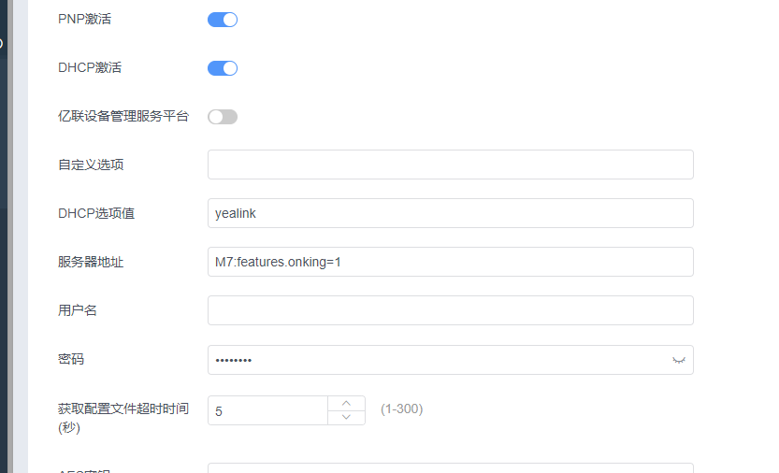

M7:features.onking=1

AlgAia 鑫哥那边的打印关键字

网站无法访问

在chrome该页面上，直接键盘敲入这11个字符：thisisunsafe

（鼠标点击当前页面任意位置，让页面处于最上层即可输入,输入时是不显示任何字符的，直接输入即可！）

SG功能要登陆zoom账号后才能用，先和ctp18配对，在登陆zoom账号

zoom账号

账号：hlj@yealink.com

密码：yealink

会议室选择：测试--陈风琴

查看图像分辨率打印关键字 YL_ALGO

在鑫哥的打印中查看帧率的关键词 IWB XCam

查看video节点

cd dev

ls -tl | grep video

secureCRT关掉以后重新打开需要在sdm845Android10下输入 source ./build/envsetup.sh

和lunch 27指令

A10 lunch 35

查看机器历史log

cd tmp/log

cat * | grep cameraAlg_set_mode

不知道死在哪里可以在phone/bin目录下

执行./prog_aiapp文件后会有提示

camera出流的统计打印

logcat | grep camera_info

git diff > 111.patch

git apply 111.patch

删除分支 git branch -d 分支名

logcat -G 5M

提交gitlab

git diff 检查更改

git commit -a 修改：----

git branch 20220928_1742_hpy

git push origin 20220928_1742_hpy

添加文件

git add [file1] 添加一个或多个文件到暂存区

git add [dir] 添加指定目录到暂存区，包括子目录

git add . 添加当前目录下的所有文件

git status 用于查看项目当前状态

git rm --cached “文件路径” 不删除物理文件，仅将改文件从缓存中删除

git rm --f “文件路径” 不仅将改文件从缓存中删除，还会将物理文件删除

文件夹解压密码：ylsecbd

git commit -a 修改：---- //可以临时保存

git branch 20220928_1742_hpy

机器admin

密码：0000

cd ~ 回到用户主目录

mount -o rw,remount /phone 以读写的方式挂载phone目录

压缩包密码：ylsecbd

升级

机器https://IP地址

升级->手机固件

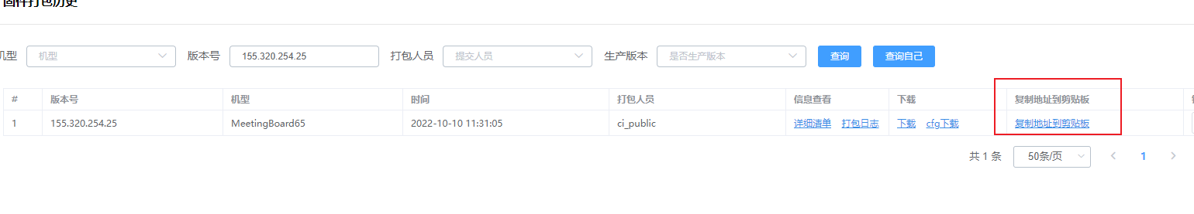

发送邮件

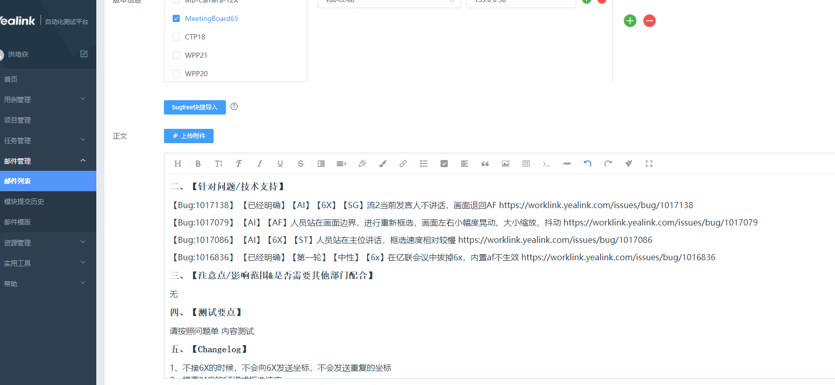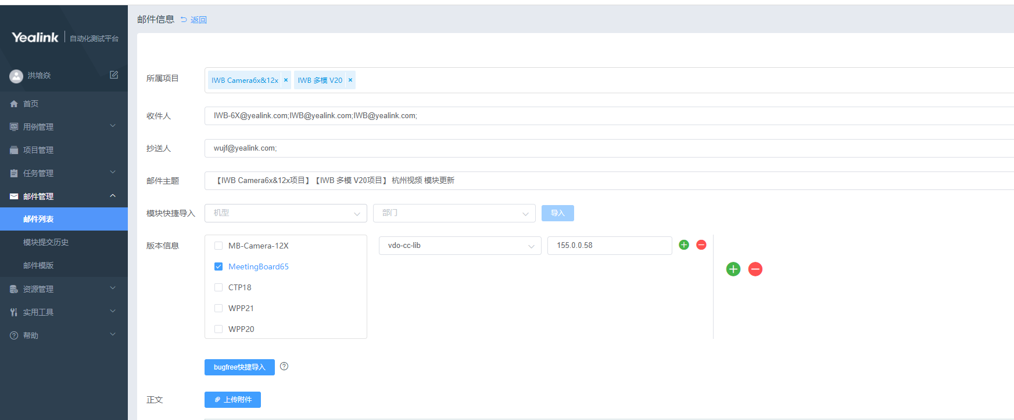

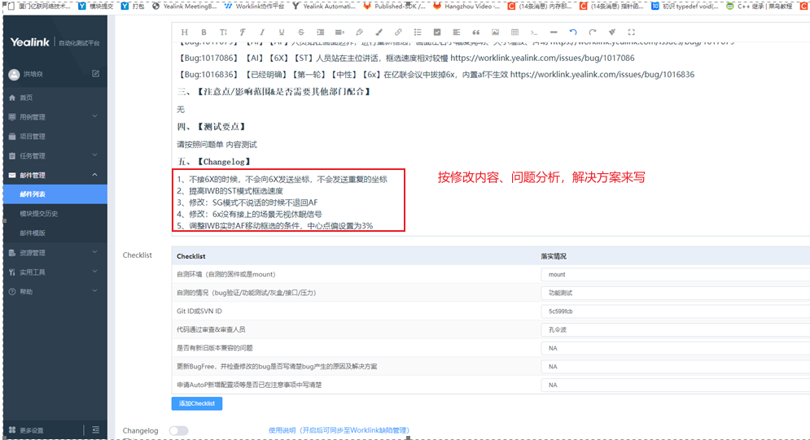

辅角第二角度说话人

第二角度说话第二多的角度

Ang2第二角度

S主角

A辅角

归一化成概率的方法(可以保证是一个正值)：

3 -> e^3 -> e^3/( e^3+ e^1+ e^-3)

1 -> e^1 -> e^1/( e^3+ e^1+ e^-3)

-3 -> e^-3 -> e^-3/( e^3+ e^1+ e^-3)

Csc是缩放的意思

睡眠和挂起是两种行为，阻塞则是一种状态。

操作系统中睡眠、阻塞、挂起的区别形象解释：  
        首先这些术语都是对于线程来说的。对线程的控制就好比你控制了一个雇工为你干活。你对雇工的控制是通过编程来实现的。  
        挂起线程的意思就是你对主动对雇工说：“你睡觉去吧，用着你的时候我主动去叫你，然后接着干活”。  
        使线程睡眠的意思就是你主动对雇工说：“你睡觉去吧，某时某刻过来报到，然后接着干活”。

        线程**阻塞**的意思就是，你突然发现，你的雇工不知道在什么时候没经过你允许，自己睡觉呢，但是你不能怪雇工，肯定你这个雇主没注意，本来你让雇工扫地，结果扫帚被偷了或被邻居家借去了，你又没让雇工继续干别的活，他就只好睡觉了。至于扫帚回来后，雇工会不会知道，会不会继续干活，你不用担心，雇工一旦发现扫帚回来了，他就会自己去干活的。因为雇工受过良好的培训。这个培训机构就是操作系统

git diff 1258e (需要对比的哈希值号)

派是弧度制,180度是角度制,派／180,表示每角度等于多少弧度.那30*π/180表示30度的角等于π/6

YUV是编译true-color颜色空间（color space）的种类，Y’UV, YUV, YCbCr，YPbPr等专有名词都可以称为YUV，彼此有重叠。“Y”表示明亮度（Luminance或Luma），也就是灰阶值，“U”和“V”表示的则是色度（Chrominance或Chroma），作用是描述影像色彩及饱和度，用于指定像素的颜色。

YUV 是一种彩色编码系统，主要用在视频、图形处理流水线中(pipeline)。相对于 RGB 颜色空间，设计 YUV 的目的就是为了编码、传输的方便，减少带宽占用和信息出错。

YUV 格式通常有两大类:打包(packed)格式和平面(planar)格式。前者将 YUV 分量存放在同一个数组中, 通常是几个相邻的像素组成一个宏像素(macro-pixel);而后者使用三个数组分开存放 YUV 三个分量,就像是一个三维平面一样。

一、YUV420、YUV420P和YUV420SP区别

YUV420： 即打包格式的YUV420

YUV420P: 即YUV420 Planar，Y\U\V数据是分开存放的

YUV420SP:即YUV420 semi planar, 这个格式的数据量跟YUV420 Planar的一样，但是U、V是交叉存放的.

NV12 属于 YUV420SP 格式。两个平面，分别存储 Y 分量 和 UV 分量。其中 UV 分量共用一个平面并且以 U, V, U, V 的顺序交错排列。每四个 Y 分量共享一组 UV 分量，

NV21 属于 YUV420SP，与 NV12 几乎一致，区别是 UV 平面中 U 与 V 的排列顺序颠倒，以 V, U, V, U 的顺序交错排列，

RGB565 是16位的，2个字节，5+6+5，第一字节的前5位是R，后三位+第二字节前三位是G，第二字节后5位是B。

RGB555 也是16位的，2个字节，RGB各5位，有1位未用。

RGB888 是24位的，3个字节。

U8C1 就是RGB的一个通道，灰度图

U8C3 就是RGB的三个通道

用于检测的神经网络算法是YOLO

git reset --hard 索引值

FIXME：说明此标识处有错误，需要修正

视频编码技术：

H.264 = SVC（可伸缩部分） + AVC（不可伸缩部分）  
SVC 在视频编码过程中将视频分为多个层（核心层、中间层和扩展层）。上层依赖于下层。上层越高，视频越清晰，视频越低，视频越模糊。

在带宽较差的情况下，只能传输底层（核心层）。如果带宽足够，则可以将所有数据传输到终端。

没有 x32 的说法， x86、x64 都指的是 CPU 的指令集架构。所谓指令集，可以理解成硬件对外的接口。我们运行程序是通过操作系统调度，操作系统然后让硬件去计算。

指令集架构主要分两大类。

复杂指令集运算（Complex Instruction Set Computing，CISC），以 intel 的 x86 架构为代表

精简指令集运算（Reduced Instruction Set Computing，RISC）以 ARM 公司的 arm 架构为代表

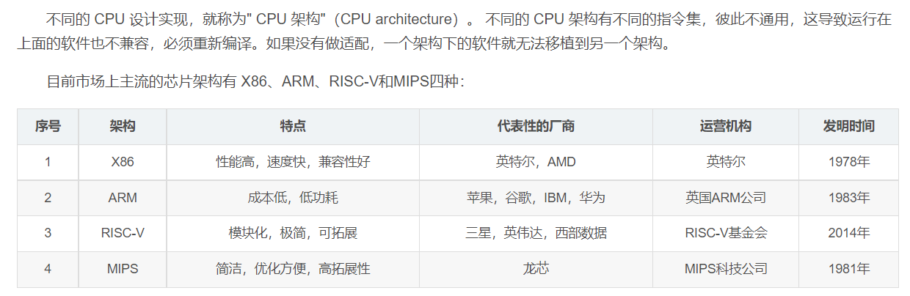

H264 I帧 P帧 B帧

I帧：帧内编码帧，帧表示关键帧，你可以理解为这一帧画面的完整保留；解码时只需要本帧数据就可以完成（因为包含完整画面）

P帧：前向预测编码帧。P帧表示的是这一帧跟之前的一个关键帧（或P帧）的差别，解码时需要之前缓存的画面叠加上本帧定义的差别，生成最终画面。（也就是差别帧，P帧没有完整画面数据，只有与前一帧的画面差别的数据）

B帧：双向预测内插编码帧。B帧是双向差别帧，也就是B帧记录的是本帧与前后帧的差别（具体比较复杂，有4种情况，但我这样说简单些），换言之，要解码B帧。不仅要取得之前的缓存画面，还要解码之后的画面，通过前后画面的与本帧数据的叠加取得最终的画面。B帧压缩率高，但是解码时CPU会比较累。

3.

MKIT是什么意思

Android Studio推荐使用CMakeLists.txt，对于已经使用Android.mk写的编译文件，转换为CMakeLists.txt即可。

getprop android.cc.track.speed //追踪速度

getprop android.cc.talk.speed //对讲追踪速度

坐标系

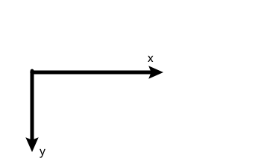

写代码注意点：

1. 如果容器内存的数据类型是指针，其有在堆区分配空间，在析构函数除了要clear()还要清空指针指向的内存空间（使用delete）
2. 变量使用前要记得初始化
3. 进行逻辑/算术运算的时候，变量类型需要一致，例如： (rand() % 401 + 600) / 10.0f / accumulate(score.begin(), score.end(), 0.0f); / average = sum / (double)(score.size());
4. 变量作为除数的时候一定要判断是否为0，不然算法挂掉了根本查不到问题的原因
5. 结构体或者类可以直接=赋值，类判断相等（==）才需要重载==
6. 比较两个浮点数相等或者不相等，使用abs( fa - fb) < 0.000001
7. 不能直接复制一个带有锁的结构体，按值传递构造函数实参将触发一个拷贝
8. 数组做参数，函数内无法通过sizeof()计算数组大小